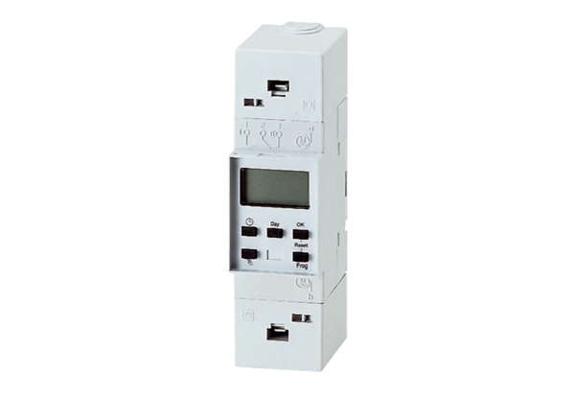Kapcsolóóra ZS 3Csomagolási egység: 1 darabVálaszték: A
Termékszám: 0157.0790Gyártó: MAICO

